Пичкалёва О.Н.,
педагог дополнительного образования
МБУ ДО ДШИ ЗАТО Звёздный,
руководитель фольклорного коллектива «Иволга»

17 декабря (4 декабря)
День великомученицы Варвары.
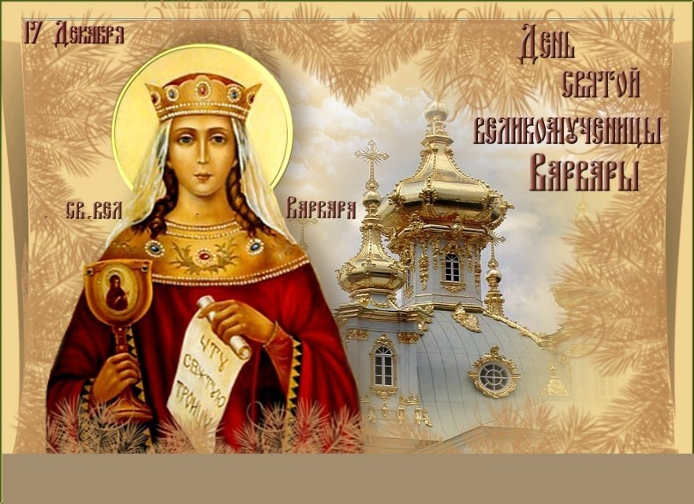
Согласно житию и легендам, Варвара была дочерью египетского богача Диоскора, жившего в Гелиополе во времена «Максимилиана нечестивого». Красота, целомудренность и богатство Варвары привлекали много достойных женихов, но она всем отказывала, ибо втайне от семьи стала христианкой. Заточённая отцом-язычником в высокую башню, она велела строителям пробить в ней не два окна, как им было приказано, а три, что символизировало «исповедание веры в «Троицу»; в самой башне юная христианка низвергла установленных по велению отца языческих идолов. Узнавший об этом Диоскор пытался разубедить дочь и вернуть её в лоно язычества, но, взбешённый её упорством, сам отправил Варвару в тюрьму, где она, подвергаясь жестоким пыткам, продолжала настаивать на истинности христианского учения. Тогда отец собственноручно отрубил ей голову, за что тот час же был испепелён молнией. Насколько известно Варвара приняла мученическую смерть около 306 года. Спустя два столетия мощи её были перенесены в Константинополь. Здесь в её честь был построен великолепный храм, давший название целому кварталу. В храме Святой Варвары спасались как в убежище обличённые в преступлениях и подлежащие наказанию по закону.
Возможно, и поэтому на Западе в народе существует убеждение, что Святой Варваре дана благодать спасать от внезапной и насильственной смерти.
В XII веке дочь византийского императора Алексия Комнина – Варвара, вступая в брак с русским великим князем Святополком II (Михаилом Изяславичем), перевезла мощи своей святой покровительницы в Киев, где они покоятся во Владимирском соборе.
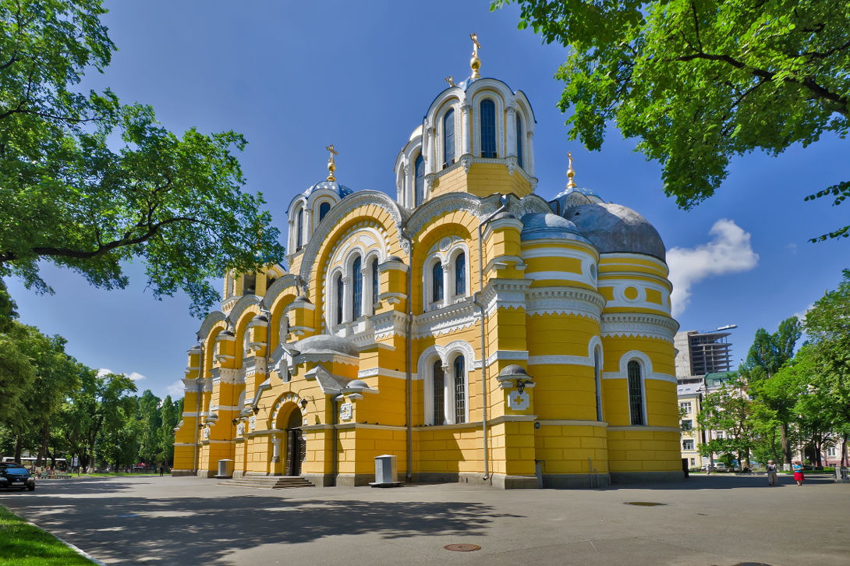
Итак, Варвара почитается спасительницей от неожиданной смерти, от опасности умереть без причащения, защитницей от тяжёлых, мучительных болезней, а на иконах изображается с алавастром для причастия в руках. Основание этому находим и в житии Святой, где рассказывается, что в тюрьме, испытав тяжкие мучения, Варвара получила «утешение и подкрепление от явившегося ей Иисуса Христа и чудесно данного ей причастия». Идя на казнь, Варвара молилась, обращаясь к Господу: «О Царь, услышь меня, рабу твою, и подай благодать твою всякому человеку, который будет вспоминать меня и мои страдания, да не приблизится к нему болезнь внезапная и смерть нечаянная да не похитит его». Во время этой молитвы послышался голос с неба, обещавший исполнить просимое.
Варвара.
Даже в конце XX века деревенские жители Поветлужья старались начинать каждый день обращением к святой: «Варвара Великомученица, от напрасной смерти спаси, перед смертью меня причасти!». Жители Рязанского края, рождённые в конце XIX – начале XX столетия знали молитву к Великомученице Варваре, которую читали, если перед смертью у них не было возможности причаститься.
День памяти святой Варвары отмечался в декабре, когда на большей части России господствует зима с лютыми морозами, ветрами и снегопадами, и это, конечно же, во многом определило бытовое, крестьянское отношение к самой великомученице.
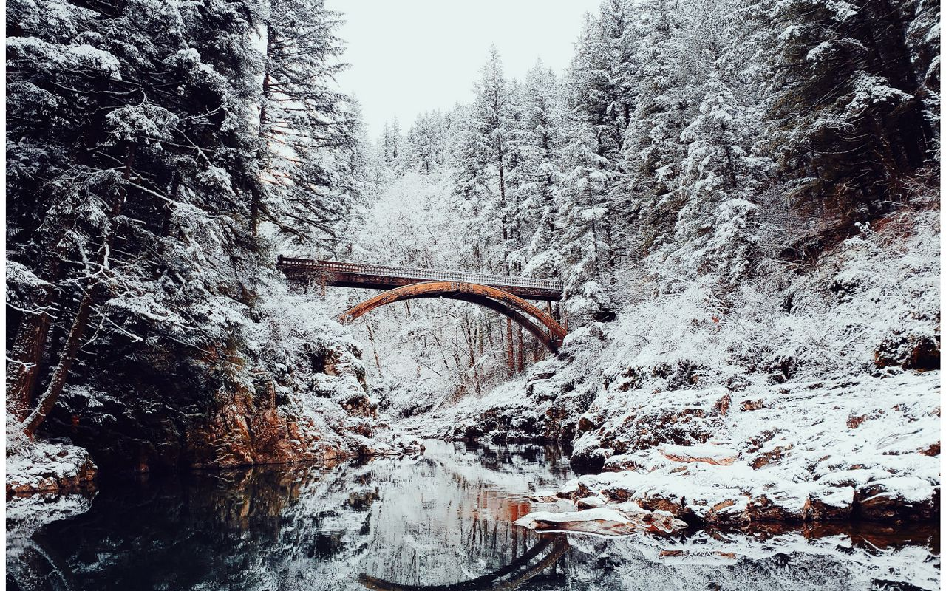
Варвара мосты мостит.
На Варвару зима дорогу заварит.
На Варвару зима ложиться – утверждают распространённые поговорки.

Действительно, почти повсеместно в России уже с начала декабря устанавливается настоящая зима. Но, по народным представлениям, именно с Варвары заметно усиливаются морозы. Не случайно в разных местах, (преимущественно на северных и среднерусских территориях) бытует выражение: «Трещит Варюха – береги нос, да ухо!». И если Варвара «заваривает» зимнюю погоду, то последующие дни памяти святого Саввы Освящённого (18/5 декабря) и Николы Чудотворца (19/6 декабря) продолжают и завершают начатую Варварой работу.

Варвара заварит, Савва засалит, Никола загвоздит (закуёт)
Варвара мостит, Савва вострит, Никола гвоздит.

Подобного рода приговорки зафиксированы практически повсеместно в России. Близки им белорусские и украинские присловья.
Следует отметить, что народные метеорологи с днём святой Варвары связывали не только полное вступление зимы в свои права, но и маленькое, едва ощутимое увеличение светового дня:

Варвары ночи на куриный шаг урвали.
Саввы – Варвары ночи урвали.
Близость к большому годовому празднику – Николе зимнему – предопределила восприятие Варварина дня как начало праздничного периода, как время гульбы, праздности, не всегда оправданной, однако очень понятной. Ещё В.И. Даль в своём толковом словаре зафиксировал глаголы «варварить» и «саввить», определив их через синонимы «кутить», «гулять», «пить». В подтверждение он привёл распространённые народные выражения: Просаввилась еси, проварварилась еси и Лучше не саввить и не варварить, а пониколить (пояснение Даля к этому выражению: «Так приговаривая, мужик бил жену свою за праздники, от которых она осталась без рубахи»).
Между тем известно, что Никольщина, праздновашаяся в течение нескольких дней, нередко начиналась как раз со дня Святой Варвары. В «Материалах для изучения быта и языка русского населения Северо-Западного края», изданных П.В. Шейном, читаем: «Перед Николиным днём, а чаще всего в день великомученицы Варвары, служат Никольщину; тогда приносят в дома свои образа из церкви, служат молебны Пресвятой Богородице, Спасителю, Власию, Николаю чудотворцу, освящают воду и вместе с тем служат панихиды по умершим родственникам.
Существовали серьёзные запреты на некоторые виды деятельности, мотивированные требованием отмечать Варварин день нерабочим времяпровождением, что вытекало из осмысления великомученицы Варвары как строгой святой, покровительницы женских ремёсел, помощницы в родах.
Из традиционных женских занятий Варвара покровительствовала главным образом прядению. Чтобы святая не оставила своими милостями женщин-рукодельниц, последние особенно строго соблюдали в день её памяти узаконенные традицией правила и запреты, связанные с нитью и тканью. Нельзя было в Варварин день прясть, иначе она веретёнами заколет ослушниц или напустит в избу змей; запрещалось шить, иначе куры не будут нестись.
Варваре приписывалась таинственная связь с водой. Чрезвычайной популярностью в Переславском районе Ярославской области до сих пор пользуется местная святыня – «Варварин ключ», известный более 200 лет. Здесь записано большое количество фольклорных текстов – пересказов жития, повествований о чудесном явлении иконы святой Варвары, о целебных свойствах воды из упомянутого источника, о возникновении самого ключа, о случаях, когда святая помогала страждущим, исцеляла больных и пр.
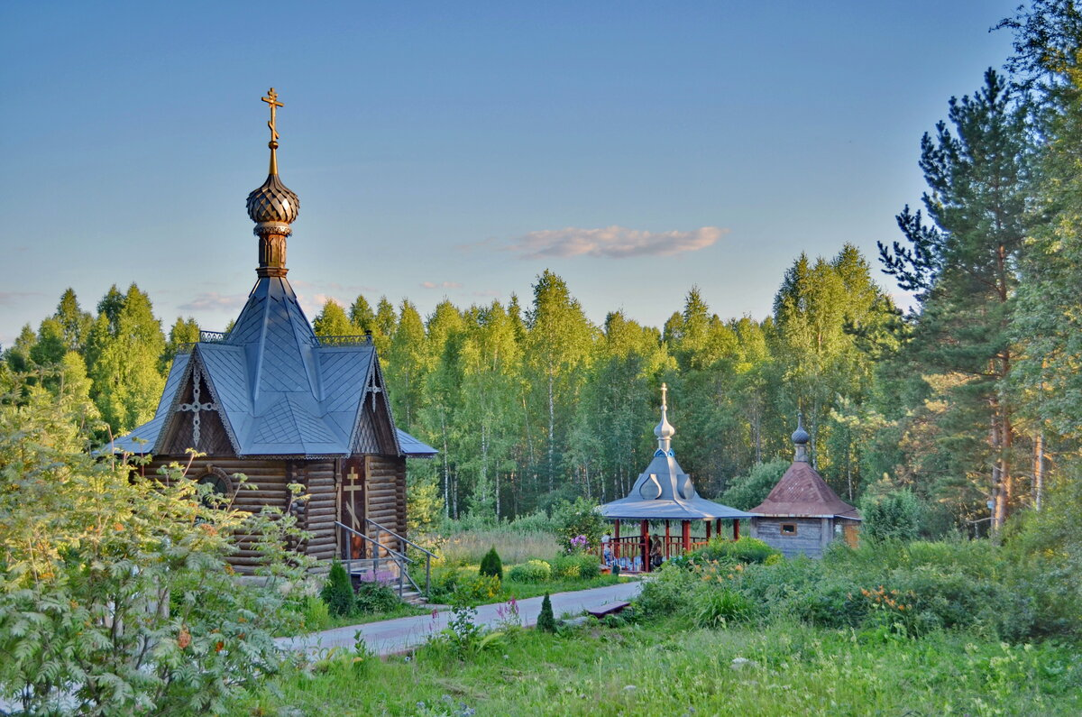
Варвара, имеющая отношение к воде и через неё к миру предков, наделялась способностями управлять болезнями, выступать в качестве целительницы.
Говоря о культе святой Варвары, невозможно обойти вниманием и сугубо языковой фактор, безусловно оказавший большое влияние на формирование и закрепление многих представлений, обычаев, соотнесённых народной традицией с днём памяти этой святой.
«Варвара» переводится с греческого как «иноземка». Наделение племён, народов, не принадлежащих греко-римской цивилизации, одним названием – варвары – с вкладываемым в это слово понятием грубости, примитивности, некультурности, наивности, привело к тому, что во всех европейских языках именно эти значения и оказались закреплёнными за словом «варвар», оттеснив первоначальное достаточно нейтральное значение «иноземец», «чужестранец».
Варвара, героиня христианской агиографии, сполна вобрала в свой образ те смыслы, которые до настоящего времени вкладываются в понятие «варварство». Пожалуй, слишком прозрачная этимология имени святой предопределила характеристику её как суровой, строгой на расправу, тесно связанной с болезнями, смертью, мучениями, с пряжей – «нить жизни».
Не случайно именно с Варвары ждут сильных морозов, что в свою очередь послужило толчком к созданию глагола «варварить», то есть сделать что-то очень основательно, круто изменить. Другая форма производного от Варвары глагола – «проварварить» - обозначала не просто праздновать, но праздновать лихо, без удержу, пренебрегая правилами приличия и разумными пределами.
Ничем не мотивированная (кроме этимологии) вечная строгость Варвары получила насмешливую, несколько язвительную оценку в широко распространённой поговорке: Бабушка Варвара на мир три года серчала, с тем и умерла, что мир не узнал.
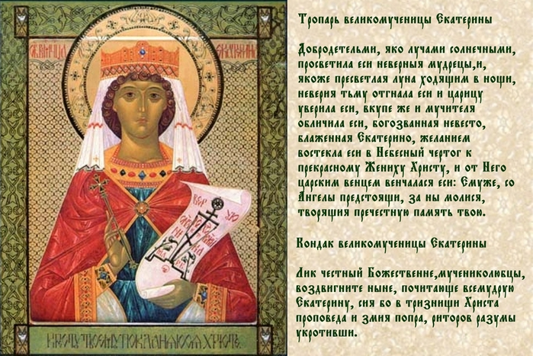
Источники:
1. Некрылова А.Г. Русский традиционный календарь. – СПб., 2007.
2. https://azbyka.ru/days/sv-varvara-iliopolskaja

